Первичные средства пожаротушения, применяемые в быту
Возгорание происходит при совокупном наличии горючего вещества (материала), кислорода (воздуха) или другого окислителя и теплового импульса с достаточной температурой. Интенсивность огня повышается при ветре, сквозняке и других случаях, когда приток воздуха (окислителя) увеличивается. Кроме того, интенсивность огня зависит от материала и температуры теплового импульса и времени его воздействия. Таким образом, условную формулу процесса возгорания можно представить в виде:
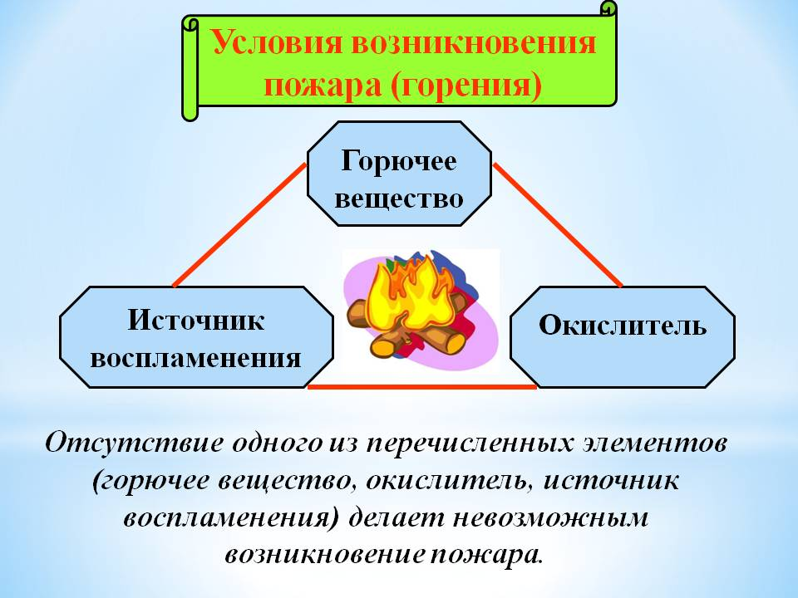
Исходя из формулы возгорания для борьбы с пожарами, необходимо свести к нулю хотя бы одну из составляющих. Для этого существуют огнетушащие вещества. Таких веществ в природе очень много, но для тушения пожаров применяются только те, которые обладают высокой эффективностью тушения при минимальном расходе, безвредны для человека при использовании и хранении, просты в употреблении. Основными современными огнетушащими веществами, применяемыми в практике пожаротушения являются: вода, поверхностно-активные вещества, пены, порошки, углекислота и другие составляющие. При этом огнетушащие свойства этих веществ связаны, в основном, с прекращением доступа окислителя к горючему веществу и снижением температуры теплового воздействия.
Для тушения пожаров на начальной стадии их возникновения имеются следующие первичные средства пожаротушения:
- огнетушители;
-внутренний противопожарный водопровод;
-емкости с водой (бочки);
-ящики с песком;
-пожарный щит с инструментами;
-асбестовые полотна, грубошерстные ткани или войлок размером не менее 1*1 метров.
При определении видов и количества первичных средств пожаротушения следует учитывать физико-химические и пожароопасные свойства горючих веществ, их отношение к огнетушащим веществам, а также площадь помещений, открытых площадок и установок.
Бочки для хранения воды должны иметь объем не менее 0,2 куб. метра и комплектоваться ведрами. Ящики с песком, входящие в конструкцию пожарного стенда должны быть вместительностью не менее 0,5 куб. метров. Конструкция ящика должна обеспечивать удобство извлечения песка и исключать попадение осадков. Выбор типа и расчет необходимого количества огнетушителей следует производить в зависимости от их огнетушащей способности, предельной площади, класса пожара, горючих веществ и материалов в защищаемом помещении или на объекте в соответствии с «Правилами противопожарного режима в РФ».

СПб ГКУ «ПСО Колпинского района СПб»

ВДПО Колпинского района

Управление по Колпинскому району
ГУ МЧС России по СПб

